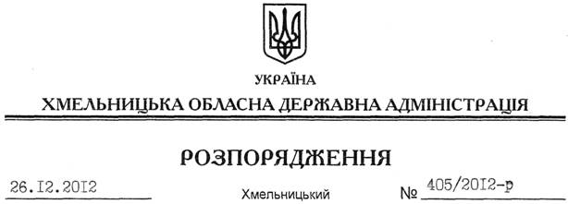

Про план роботи обласної державної адміністрації на 2013 рік

На підставі статті 45 Закону України “Про місцеві державні адміністрації”, розділу 3 регламенту Хмельницької обласної державної адміністрації, затвердженого розпорядженням голови облдержадміністрації від 23 листопада 2007 року № 383/2007-р:
1. Затвердити план роботи Хмельницької обласної державної адміністрації на 2013 рік (додається).
2. Контроль за виконанням заходів, передбачених планом роботи, покласти на першого заступника, заступників голови, заступника голови – керівника апарату, відділ контролю апарату обласної державної адміністрації.

Голова адміністрації В.Ядуха

